Γεια σας παιδιά!

Εύχομαι να είστε όλοι και όλες καλά και να μένετε στο σπίτι ασφαλείς! Αυτή τη βδομάδα, μπορείτε, μαζί μαζί με τις άλλες σας δραστηριότητες, να εργαστείτε και στη Γεωγραφία! Ας δούμε τι θυμάστε από αυτά που έχουμε μελετήσει μαζί στο σχολείο! Παράλληλα, μπορείτε να συμπληρώσετε τις σελίδες 46-50 από το βιβλίο Γεωγραφίας που έχετε στο σπίτι.

Καλή δουλειά!

Η κ.Χριστίνα

**ΥΛΙΚΟ ΥΠΟΥΡΓΕΙΟΥ ΠΑΙΔΕΙΑΣ**

Γεια σας παιδιά!

Ευχόμαστε να είστε όλοι και όλες καλά και να μένετε στο σπίτι ασφαλείς! 😊. Αυτή τη βδομάδα, μπορείτε, μαζί με τις άλλες σας δραστηριότητες, να εργαστείτε και στη Γεωγραφία! Ας δούμε τι θυμάστε από αυτά που έχουμε μελετήσει μαζί στο σχολείο!

Οι εργασίες χωρίζονται σε τρία μέρη, το Α, Β και Γ. Έτσι μπορείτε να τις μελετήσετε σταδιακά (π.χ. λίγος χρόνος, δύο φορές τη βδομάδα). Αν σας παίρνουν περισσότερο χρόνο, τότε μπορείτε να τις χωρίσετε σε πιο πολλά μέρη. Για όσους και όσες θέλουν, μπορούν να βρουν τα βιβλία της Γεωγραφίας, τα οποία ίσως να βρίσκονται στο σχολείο, στον σύνδεσμο <http://archeia.moec.gov.cy/sd/243/geografia_a_dim.pdf> .

Καλή δουλειά λοιπόν!

**Πού βρίσκεται; Μέρος Α**

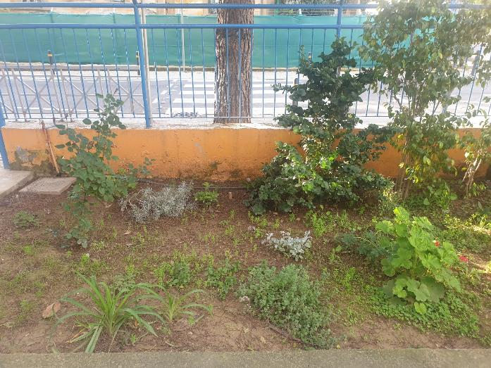

**ρίγανη**

**γεράνι**

**κρινάκι**

**θάμνος 1**

**θάμνος 2**

**δεντρολίβανομ**

**μπροστά**

**αριστεράμπροστά**

**δεξιά**

**πίσω**

**Πού βρίσκεται;**

* Απαντώ με ολοκληρωμένες προτάσεις και χρησιμοποιώ το σωστό λεξιλόγιο.

1. Διαλέγω ένα φυτό και περιγράφω τη θέση του στο παρτέρι.

………………………………………………………………………………………………………………………………………….

…………………………………………………………………………..………………..……………………………………………

2. Περιγράφω τη θέση του ψηλότερου φυτού στο παρτέρι.

………………………………………………………………………………………………………………………………………….

…………………………………………………………………………………………..…………………………………………….

3. Περιγράφω τη θέση του θάμνου 1 σε σχέση με το κάγκελο.

* Ο θάμνος 1 βρίσκεται ………………………………………… από το κάγκελο.

4. Περιγράφω τη θέση του θάμνου 2 σε σχέση με το γεράνι.

* ……………………………………………………………………….………..……………………………………………..

*\* Το πινακάκι «Πού βρίσκεται η φατσούλα;» με βοηθά να θυμηθώ χρήσιμες λεξούλες.*

**πλακόστρωτο**

**Μέρος Γ**

**Διαδρομές στον κήπο**

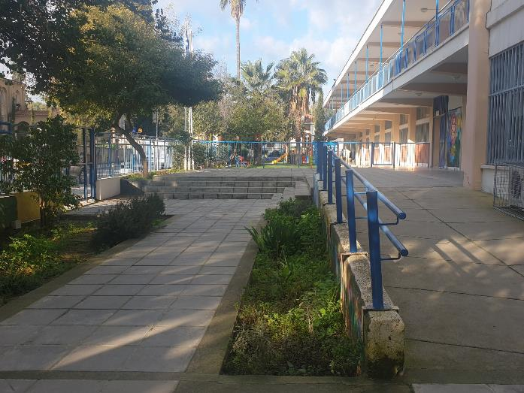

**παρτέριαυλή**

**παρτέριττριανταφυλλιά**

**είσοδος**

γραφεία

Τρία παιδιά ξεκινούν από το ίδιο σημείο . Το καθένα κάνει διαφορετική διαδρομή. Σημειώνω με γραμμή, ή δείχνω στη φωτογραφία, τη διαδρομή του κάθε παιδιού.

* Ο Νίκος θα περάσει *ανάμεσα από τα παρτέρια* .
* Η Άννα θα περάσει *μπροστά από τα γραφεία*.
* Ο Άρης θα πάει *προς την είσοδο του σχολείου*.

|  |  |
| --- | --- |
| **Πού βρίσκεται η φατσούλα;** | |
| **μπροστά** | **πίσω** |
| **αριστερά** | **δεξιά** |
| **κοντά** | **μακριά** |
| **ανάμεσα** | **δίπλα** |